Ik heb een CITES-document nodig, wat moet ik doen… ?
U wil een verklaring van kweek indienen ? of
U hebt een Europees certificaat nodig of een ander CITES-document (invoervergunning, uitvoervergunning, wederuitvoercertificaat, certificaat van monsterverzameling, ….) ?
Sinds maart 2015, gebeuren alle aanvragen voor CITES-documenten in België « online ».

- Hoe krijg ik toegang tot het online loket?
Om toegang te krijgen tot de aanvraag van documenten dient u te gaan naar de webpagina www.citesinbelgie.be, vervolgens daar naar beneden scrollen en klikken op « Online systeem voor uw aanvragen van CITES documenten”. U kan ook direct toegang krijgen via https://apps.health.belgium.be/ordsm/02/f?p=CITES
Eenmaal in het online loket krijgt u het volgende scherm te zien.
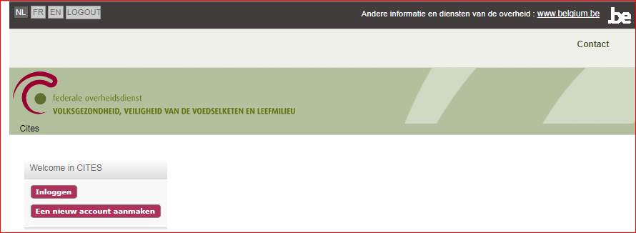

- Hoe een account aanmaken om toegang te krijgen tot het online loket ?
Eerst en vooral maakt u een account aan in het online loket. U hebt hierbij de keuze tussen « privaat individu » of « bedrijf ».
Let op ! De naam (persoonsnaam of naam van de onderneming) die u gaat indienen, zal deze zijn die automatisch verschijnt op alle CITES-documenten die u nadien zal aanvragen. Indien u CITES-documenten aanvraagt voor iemand anders, of voor een andere onderneming, zorg er dan voor dat u een account aanmaakt op naam van die persoon of van dat bedrijf.

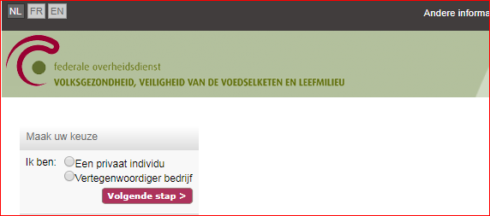
Het account « privaat individu » is bedoeld voor particulieren. Dergelijk account voorziet slechts één gebruiker (één e-mailadres).
Het account « vertegenwoordiger bedrijf » geeft mogelijkheid tot meerdere gebruikers die elk met een eigen e-mailadres verbonden zijn met het bedrijf. Elk van de gebruikers kan via zijn eigen e-mailadres , documenten op naam van het bedrijf aanvragen.
OPGELET : het is niet mogelijk om verschillende accounts aan te maken met eenzelfde e-mailadres, maar één persoon (dus één e-mailadres) kan wel gebruiker zijn voor verschillende bedrijven.
Eenmaal u de gevraagde info ingevuld hebt, klikt u op « een nieuw account aanmaken ». Het systeem zal hierop een wachtwoord zenden naar uw e-mailadres (dit kan enkele minuten in beslag nemen!).

- Wat kan u doen in het online loket?
Door middel van uw e-mailadres en uw wachtwoord krijgt u toegang tot het online loket en dus tot het aanvragen van CITES-documenten.
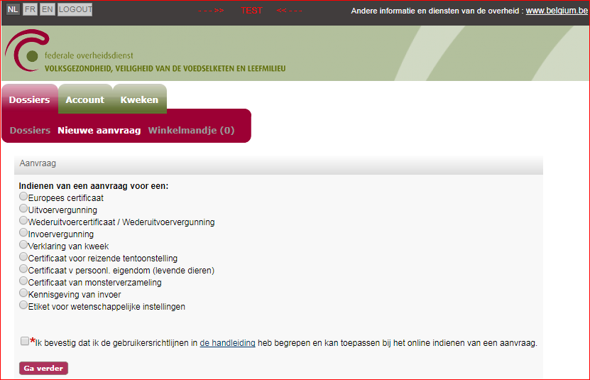
Wat u kan :
- Aanvragen doen voor CITES-documenten (tab « Dossiers » , dan « Nieuwe aanvraag »);
- De stand van zaken van uw dossiers bekijken (« Dossiers », dan « Dossiers »);
- De aanvragen bekijken die nog in uw winkelmandje zijn en die zich bevinden in de stand ‘Wachtend op betaling’ (« Dossiers », dan « Winkelmandje »);
- Uw account aanpassen (bv. het paswoord) of er informatie aan toevoegen (bv. een nieuw postadres); (tab « Account » , dan « Wachtwoord » of « Adressen » ).

- Welke CITES-document aanvragen ?
U kan de verschillende CITES-documenten online aanvragen via het online loket. Hieronder vindt u een woordje uitleg bij elk van hen.
U kan de informatie ook steeds terugvinden op onze website: www.citesinbelgie.be, vervolgens: CITES-documenten: vergunningen en certificaten, tarieven

Europees certificaat: is het document dat u nodig hebt om een dier (levend of dood, deel of product) van een soort uit Bijlage A (van de EU verordening) binnen de Europese Unie (EU) te kopen/verkopen. Een aanvraag voor een Europees certificaat bedraagt 25 euro. Als u een EU-certificaat aanvraagt voor de verkoop van een jong uit eigen kweek, moet u eerst een Verklaring van kweek aanvragen en indienen (zie verder).
Uitvoervergunning: is het document dat u nodig hebt om een dier of plant (levend of dood, deel of product) van een soort uit Bijlage A, B of C met herkomst in de Europese Unie, uit de EU te exporteren. Een aanvraag voor een uitvoervergunning bedraagt 60 euro voor de eerste soort (dieren) of eerste genus (planten) en 30 euro voor elke bijkomende soort of genus.
Wederuitvoercertificaat: is het document dat u nodig hebt om een dier of plant (levend of dood, deel of product) uit te voeren van een soort van Bijlage A, B of C en afkomstig van een land van buiten de Europese Unie maar dat op een bepaald moment in de EU werd ingevoerd. Een aanvraag voor een wederuitvoercertificaat bedraagt 60 euro voor de eerste soort (dieren) of eerste genus (planten) en 30 euro voor elke bijkomende soort of genus.
Invoervergunning: is het document dat u bij invoer in de EU nodig hebt voor een dier of plant (levend of dood, deel of product) van een soort van Bijlagen A of B uit een land buiten de EU. De invoervergunning mag alleen worden afgegeven indien een kopie van de CITES-vergunning van het land van uitvoer bij de aanvraag is gehecht. Een aanvraag voor een invoervergunning bedraagt 60 euro voor de eerste soort (dieren) of eerste genus (planten) en 30 euro voor elke bijkomende soort of genus.
Verklaring van kweek : is het document dat u nodig heeft vooraleer u Europese certificaten aanvraagt ​​voor jongen afkomstig van eigen kweek. In deze verklaring moet de informatie worden vermeld m.b.t. het kweekkoppel of de parentale stock (= de groep van kweekdieren) zoals EU-certificaatnummer en identificatienummer van de microchip of van de gesloten ring. Het moet daarenboven het identificatienummer van de nakomeling (en) vermelden. De aanvraag tot “Verklaring van kweek” is gratis.
Certificaat voor reizende tentoonstelling: is het document dat u nodig heeft om een ​​tentoonstelling te openen (bijvoorbeeld circus, zoölogische collectie, monster-verzameling, tentoonstelling van planten, orkest) voor commerciële doeleinden van dieren of planten (levend, dood of producten) van de soorten in Bijlagen A, B of C. Dit document vergemakkelijkt de grensovergangen tussen de Europese Unie en landen erbuiten. De aanvraag voor Certificaat voor reizende tentoonstelling bedraagt 80 euro. Het Certificaat voor reizende tentoonstelling is 3 jaar geldig.
Certificaat van persoonlijke eigendom: is het document dat u nodig heeft als u buiten de Europese Unie gaat met uw huisdier van een door de verordening beschermde soort. De aanvraag voor de eigendomscertificaat bedraagt 80 euro. Het Certificaat van persoonlijke eigendom is 3 jaar geldig.
Certificaat voor monsterverzameling: is het document dat u nodig heeft om een verzameling stalen aan te bieden gedekt door een ATA-carnet voor dieren/planten (levende, dode, deel of producten) van soorten van Bijlagen A, B of C. Dit document vergemakkelijkt het nemen van grensovergangen tussen de EU en landen erbuiten. Het Certificaat voor monsterverzameling bedraagt 80 euro en is 6 maand geldig.
Kennisgeving van invoer: is het document dat u nodig hebt om een ​​dier of plant (levende of dood, deel of product) van een soort uit Bijlage C uit een land van buiten de EU, in de Europese Unie in te voeren. De Kennisgeving van invoer moet worden ingevuld en ondertekend door de aanvrager. De aanvraag voor een Kennisgeving van invoer is gratis.
Etiket voor wetenschappelijke instellingen. Dit document is voorbehouden voor de uitwisseling van specimens van soorten van Bijlagen A, B en C tussen geregistreerde wetenschappelijke instellingen.
Certificaat voor Muziekinstrumenten: is het document dat u nodig hebt als u buiten de Europese Unie reist met uw muziekinstrument voor persoonlijk gebruik, inclusief delen van een soort uit Bijlage A van de verordening (bv. Riopalissander, ivoor, zeeschildpadschilden). De aanvraag voor een Certificaat voor Muziekinstrument bedraagt 80 euro, het certificaat is 3 jaar geldig.

Opgelet, het zijn de aanvragen waarvoor betaald moet worden. Daarom wordt uw aanvraag, ingediend via het online loket, enkel in behandeling genomen nadat u betaald heeft. Dus zelfs als uw aanvraag geweigerd wordt of u de aanvraag zelf annuleert, moet u uw aanvraag betalen.

Indien u nog vragen heeft of bijkomende informatie wenst, kan u ons contacteren via cites@health.fgov.be

Verordening (EC) nr.338/97 van de Raad van 9 december 1996 inzake de bescherming van in het wild levende dier- en planten-soorten door controle op het desbetreffende handelsverkeer. Indien u wenst te weten of een soort door deze verordening is beschermd en/of in welke bijlage, dan kan dat via het invoeren van de wetenschappelijke naam van de soort op de website www.speciesplus.net

